Уважаемыеродители–водители!Помните!
- Дети выбегают на дорогу не осмотревшись по сторонам.

- Дети выбегают из за сто-ящих машин, кустов, ларь-ков и других помех обзору.

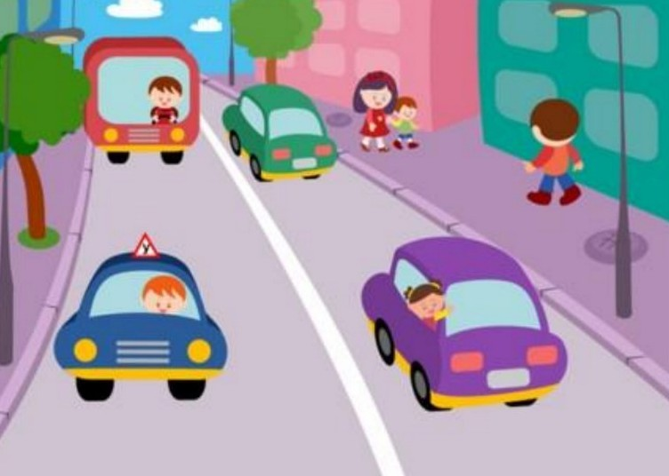
Водитель! Главное что выдолжны помнить: ребенок не умеет предвидеть скрытую опасность. Вы должны сделать это за него!




Родителям-Водителям!!!
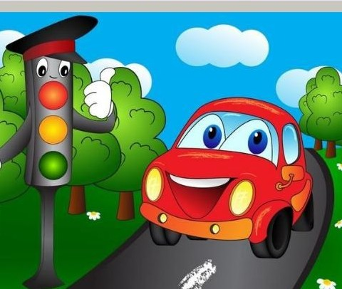

Не гоните - водители, Вы ведь тоже -родители!

Памяткадля
родителей-водителей!

- Не перевозите малыша на своих коленях. При аварии вы не сможете его удержать или можете придавить собой.
- Не пристегивайте взросло-го и ребенка одним рем-нем!
- Не разрешайте ребенку
стоять за спиной водителя между спинками перед них сидений.
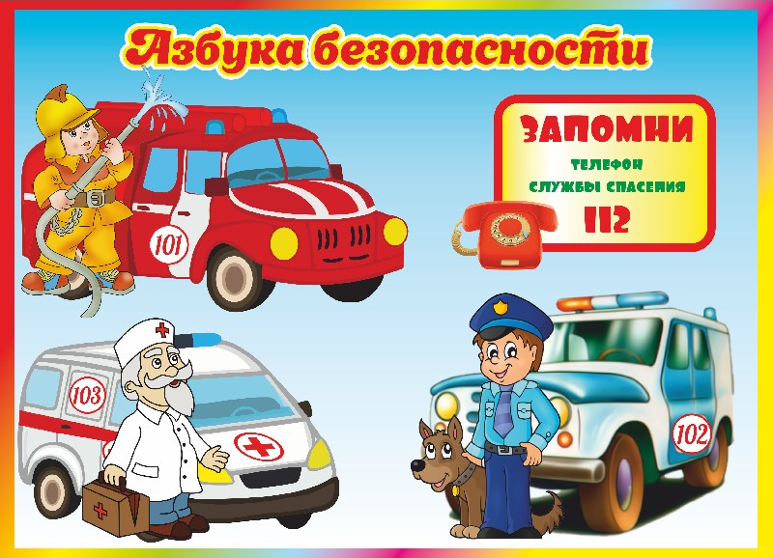

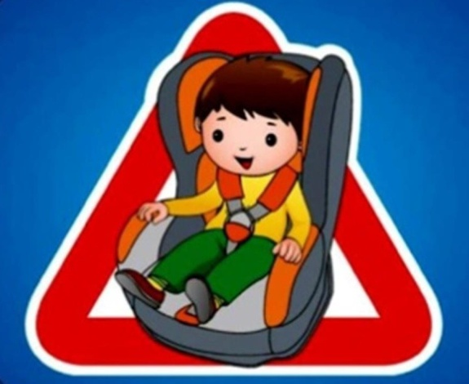
Мамы,папы,все,родители! Многие из вас—водители!
Помните!Что нет на свете Ничего важней чем дети!
Прежде чем за рульса диться
Нужно вам не полениться.
Обеспечить не спеша. Безопасность малыша!

Если вдруг маневр лихой, Или столкновение
Защитит от травм ребенка детское сидение!!!

Уважаемыеродители!
- Собираясь с ребенком в дорогу, помните, его жизнь слишком
Ценна и хрупка, чтобы ею рисковать.

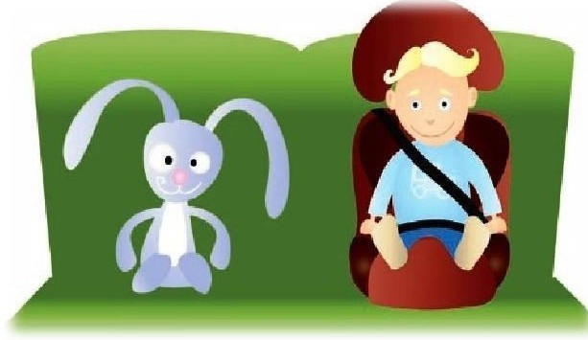
- Будьте серьезны и ответственны в вопросах вашего малыша.

И пуст ребенок

